MANUAL TECNICO – PROYECTO #2
Miguel Andrés Alvarez López 202406012 – Lenguajes Formales y de programación I
REQUIERIMIENTOS PARA LA ELABORACION DE LA PROYECTO.
Esta práctica conllevo a aplicar todo lo aprendido y practicado en las primeras semanas de semestre, utilización de seudocódigo y comprensión de lectura de archivos y estructuras. Con el fin de aplicarlos a lenguaje de programación formal con el fin de fomentar y fortaleces prácticas en leguaje real, la practica se llevo a cabo en la aplicación para escritorios “Codeblocks” Utilizando el lenguaje C+++.


QT Creator 6 (ejecución)
Se utilize la IDE QT Creator 6 (ENTERPRISE / COMMUNITY) para la realización gracias a su soporte de Interfaces graficas.

Github / Github Desktop

Se utilizo GitHub para crear, almacenar y cambiar el proyecto en tiempo real, Fue de mucha utilidad gracias a su almacenamiento en la nube y poder acceder al repositorio de manera local y remota (Para prueba en otros dispositivos). El uso de GitHub Desktop fue vital para el proyecto, ya que su fácil interfaz, la manera de realizar commits, pushes y pulls hace el proceso más fácil que utilizar la consola de Git Bash o CMD, se pueden visualizar los cambios realizados en tiempo real y la capacidad de tener varios repositorios abiertos lo hace versátil.


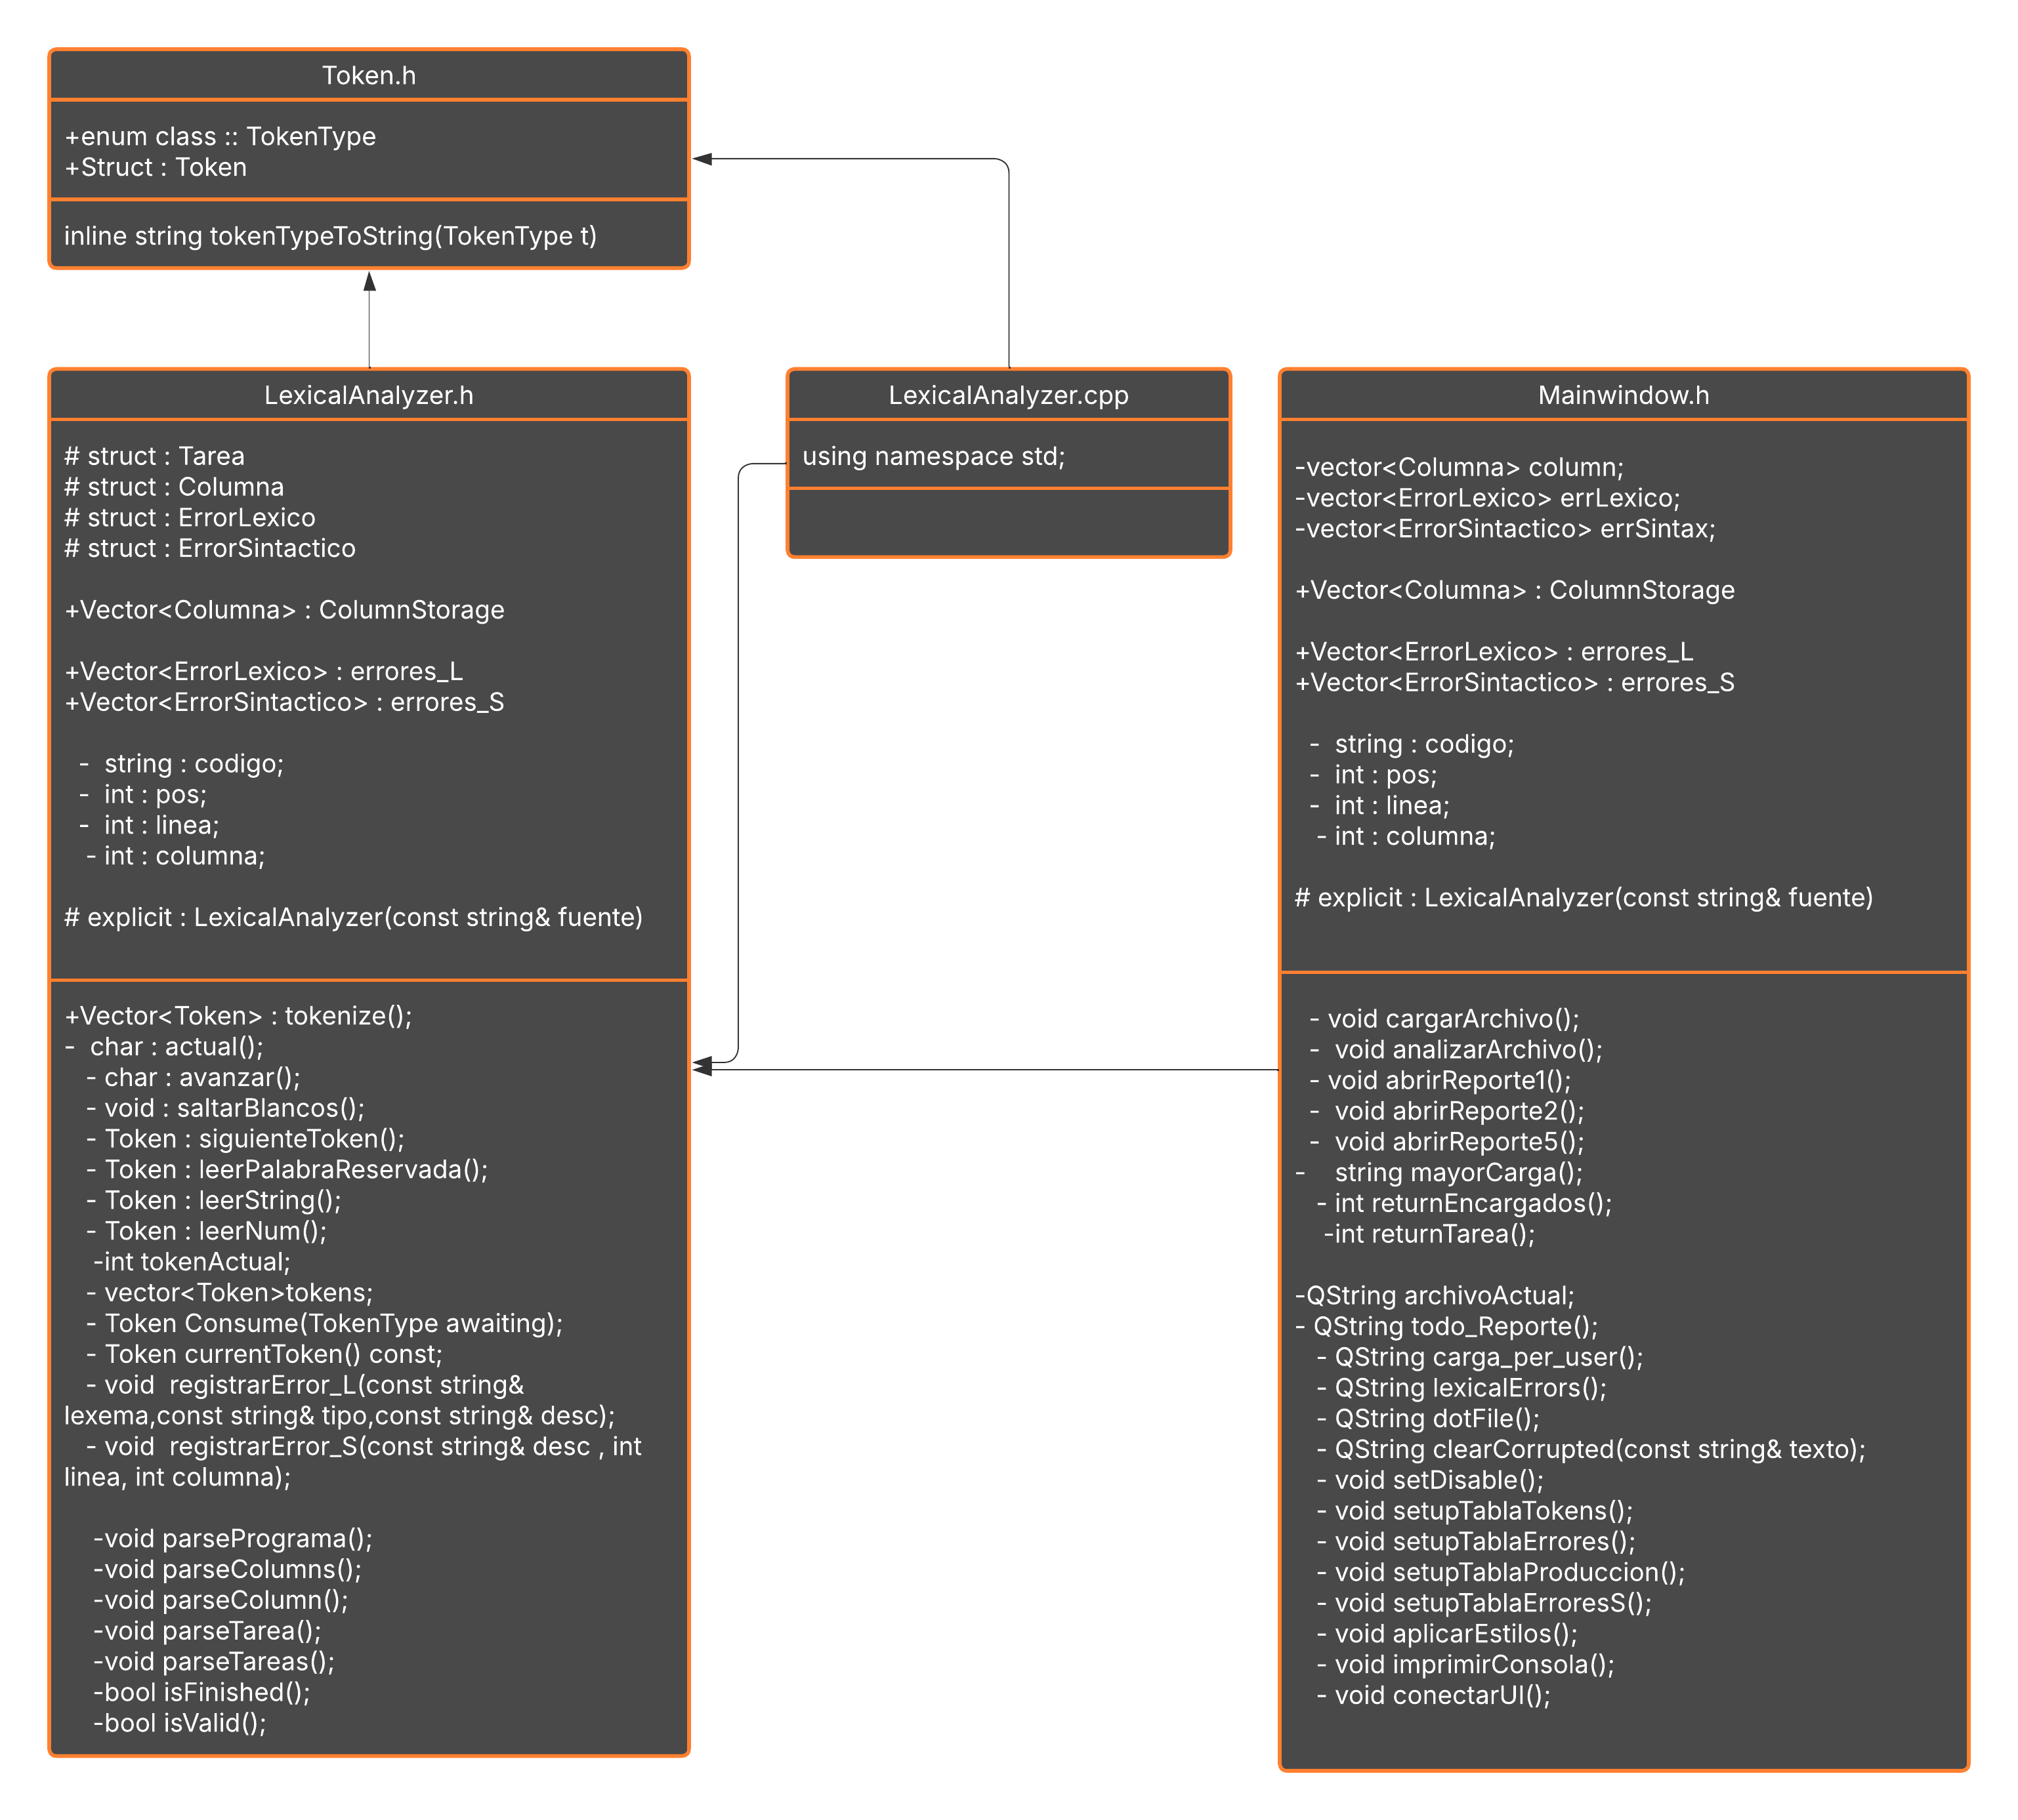
DIAGRAMA DE CLASES

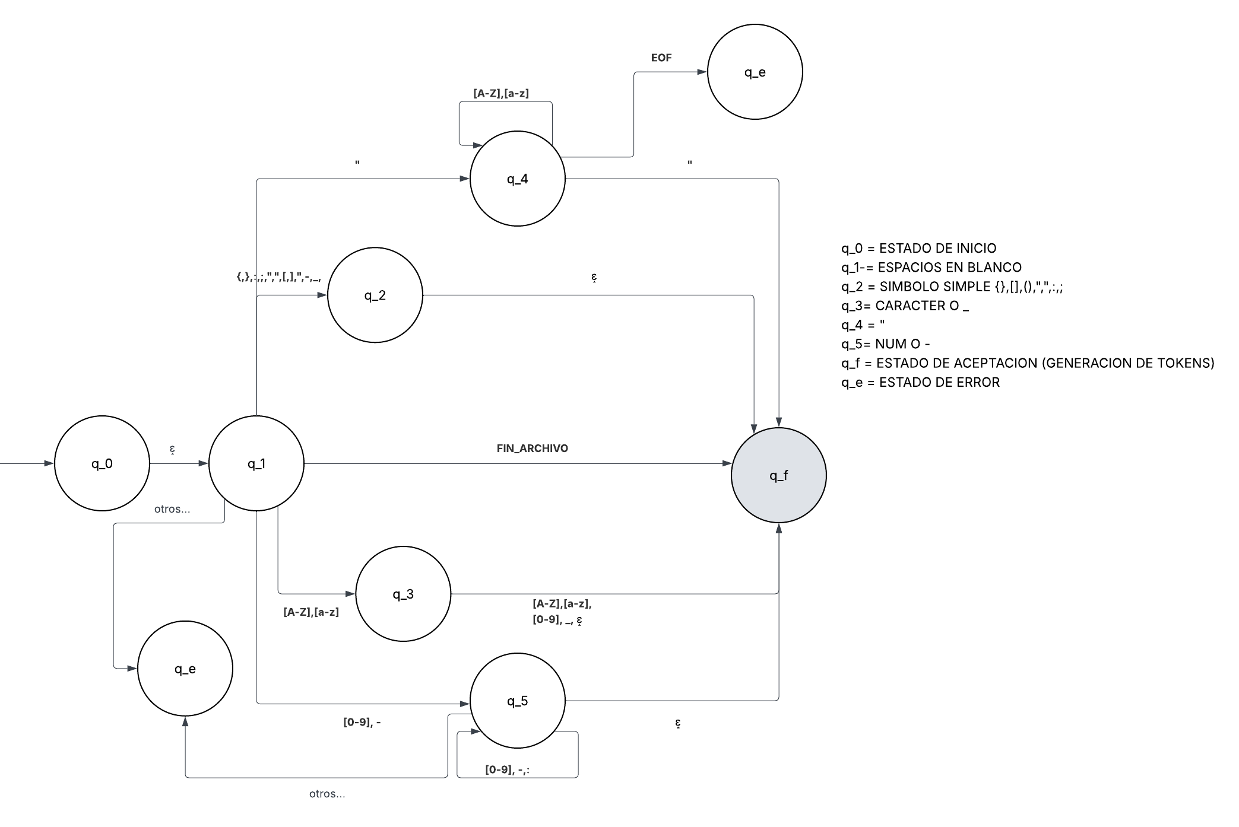
DIAGRAMA DE AFD

GRAMATICA LIBRE DE CONTEXTO
<programa> ::= TABLERO CADENA "{" <columnas> "}" ";" ;
<columnas> ::= <columna> <columnas_resto> ;
<columnas_resto> ::= <columna> <columnas_resto> | ε ;
<columna> ::= COLUMNA CADENA "{" <tareas> "}" ";" ;
<tareas> ::= <tarea> <tareas_resto> ;
<tareas_resto> ::= "," <tarea> <tareas_resto> | ε ;
<tarea> ::= tarea ":" CADENA "[" <atributos> "]" ;
<atributos> ::= <atributo> <atributos_resto> ;
<atributos_resto> ::= "," <atributo> <atributos_resto> | ε ;
<atributo> ::= prioridad ":" <nivel_prioridad>
| responsable ":" CADENA
| fecha_limite ":" <fecha>
;
<nivel_prioridad> ::= ALTA | MEDIA | BAJA ;
<fecha> ::= CADENA | FECHA ; // FECHA = formato YYYY-MM-DD

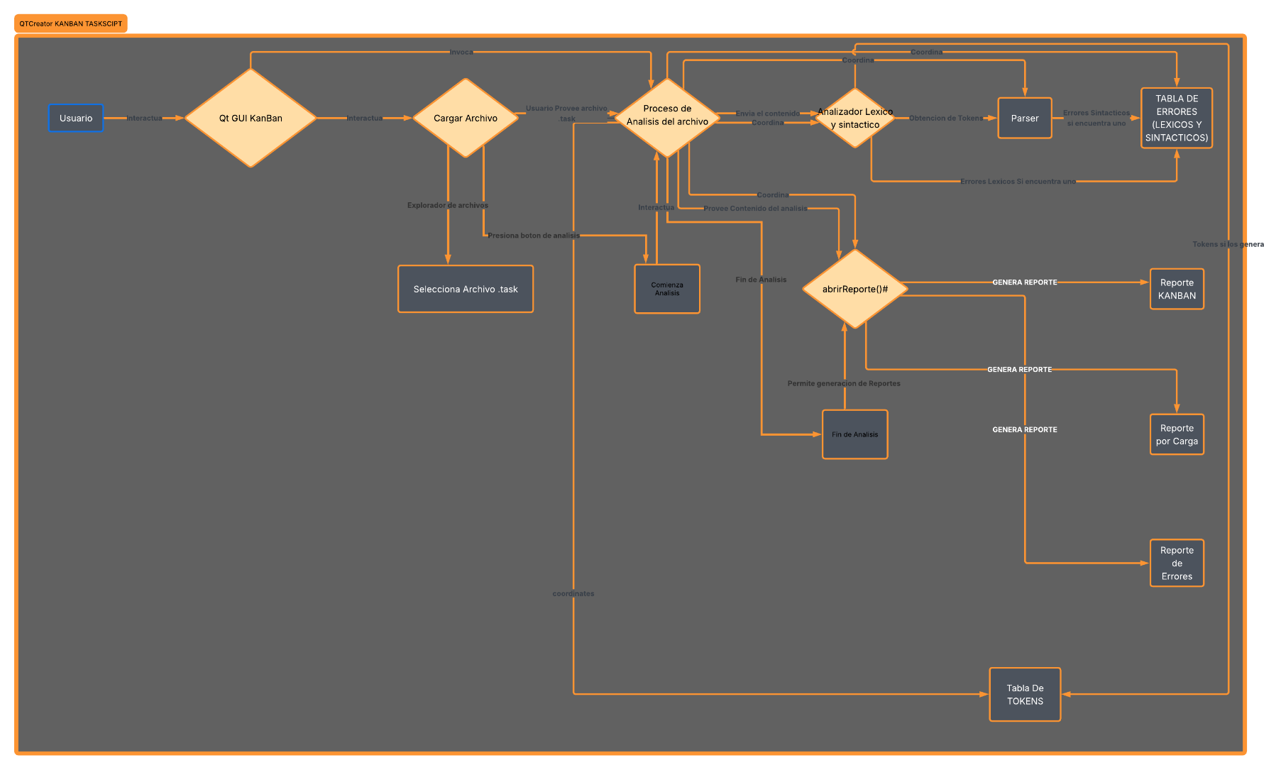
DIAGRAMA COMPONENTES UML

METODOS, VARIABLES Y PROCESOS IMPORTANTES PARA LA ELABORACION.
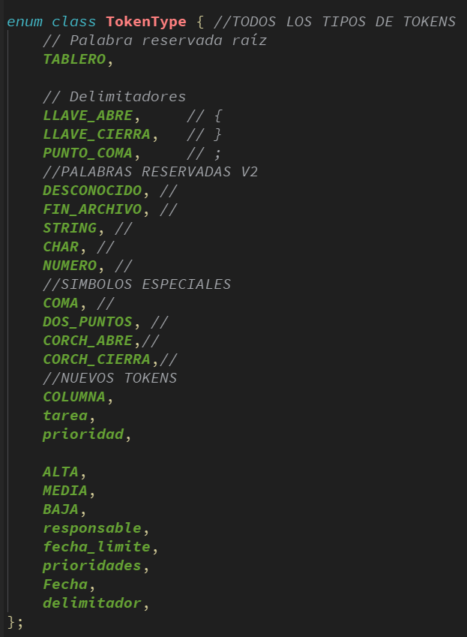

Token y TokenType:
TokenType Funciona para identificar tokens que se utilizaran para la lectura de un lexema e identificar el patrón al que pertenecen. Si no están incluidos en el TokenType se considerarán desconocidos para el programa. Por ello es importante declarar un token en el TokenType además de identificar la entrada servirá para leer el documento e identificar que tipo de token pertenece el Lexema

(Token.h; fila 12 a 60)
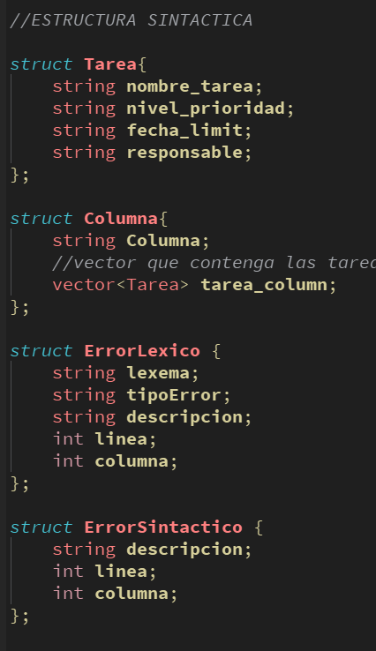
Estructuras de Datos:
Las estructuras de datos sirven para almacenar los datos leídos en sus respectivas estructuras, por ejemplo los datos que contienen un medico tendrán una estructura a seguir,
Esto se hace para que al tener que comparar valores, identificar o leer en si lo recopilado no sea un dolo de cabeza tener todo en un solo vector o estructura.
Ademas debe ser declarado 2 veces para LexicalAnalyzer.cpp y mainwindow.cpp
(LexicalAnalyzer.h; fila 8 a 48) y
(mainWindow.h; fila 45 a 51)
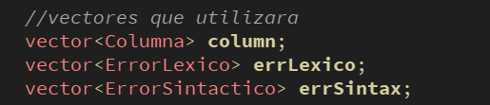
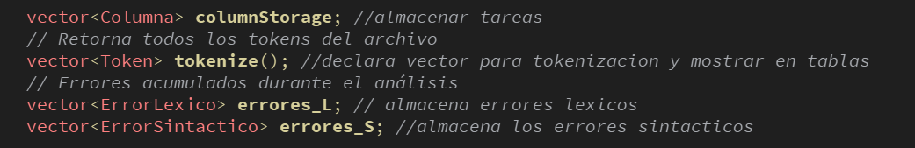

LexicalAnalyzer.h:
Clase que contiene los vectores para almacenar datos (Medicos,Pacientes,Citas,Diagnosticos y errores Lexicos), además de implementar todas las funciones necesarias para ser implementadas en mainwindow.cpp, sirve para ser utilizado en otras clases, inicializar y definir sus métodos para la utilización de los mismo, también utilizar los valores guardados o guardar valores en los vectores.
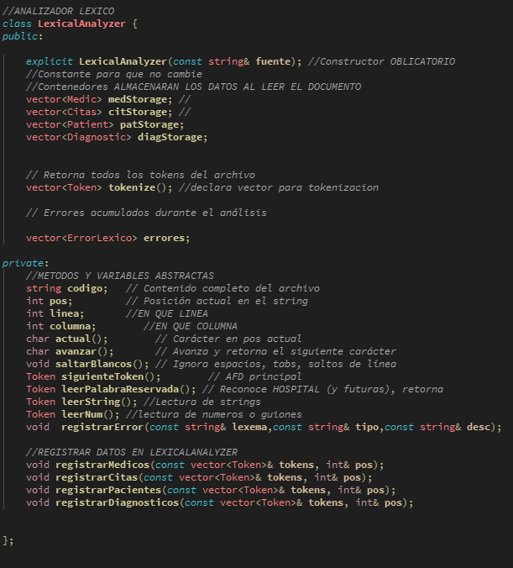

LexicalAnalyzer-helpers
Aca es una colección de múltiples funciones para lexicalAnalyzer.cpp
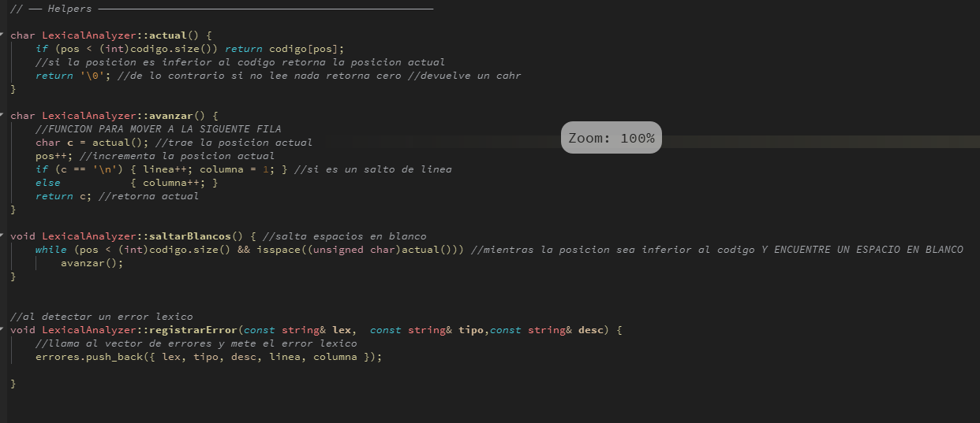
- Actual(): esta función retoran un char como respuesta si la posición es inferior al tamaño del lexema y saber DONDE esta leyendo actualmente en el documento .med
- Avanzar(); esta function se complementa con Actual();, retornando el valor posterior incrementando la posición donde esta en el documento.
- saltarBlancos(); salta espacios en blancos.
- registrarError(): Si detecta un error léxico, lo envia al vector de ErrorLexico para guardarlo en su uso posterior

LexicalAnalyzer::leerString y LeerNumeros
Funciones como su nombre lo dicen sirven principalmente para leer entradas como strings o números (IMPORTANTE PARA EL REGISTRO DE FECHAS)
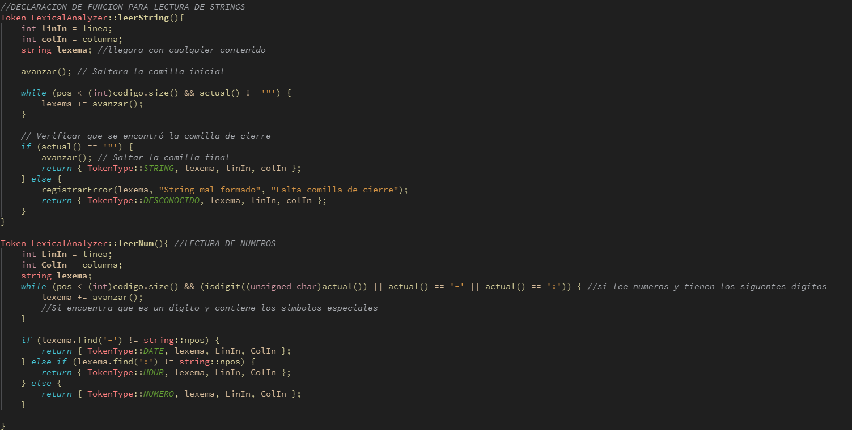

LexicalAnalyzer::siguenteToken()
Esta función es el AFD principal que se encarga de leer los tokens según el lexema que se introduzca, según su posición y la entrada devuelve una estructura de tipo TOKEN con lo que se leyó., también tiene funciones importantes como leerNum,RegistrarError
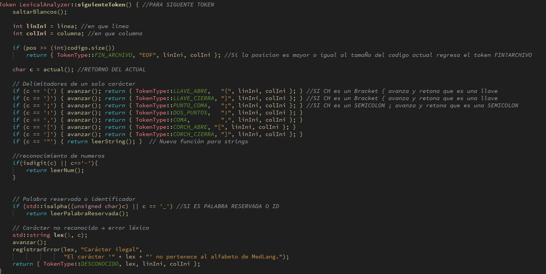

LexicalAnalyzer::leerPalabraReservada
Esta función lee si el lexema es igual a una palabra reservada devuelve un Token para ser almacenado con la información de que tipo es y su ubicación en el archivo

LexicalAnalyzer::tokenize
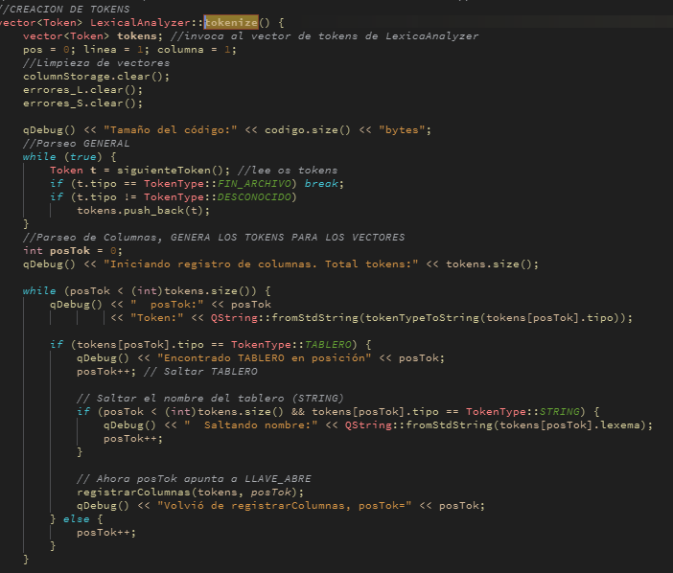Esta función genera los tokens. Limpia los vectores de almacenamiento y genera los tokens según su tokenType

LexicalAnalyzer::registrar…
Funcion que al leer el archivo registra el token que se ingreso y se debe agregar a un vector del mismo tipo, existe Columna únicamente para este proyecto. Guarda los datos leídos por medio del lexema y los envia al vector correspondiente.

mainwindow.h y mainwindow.cpp:
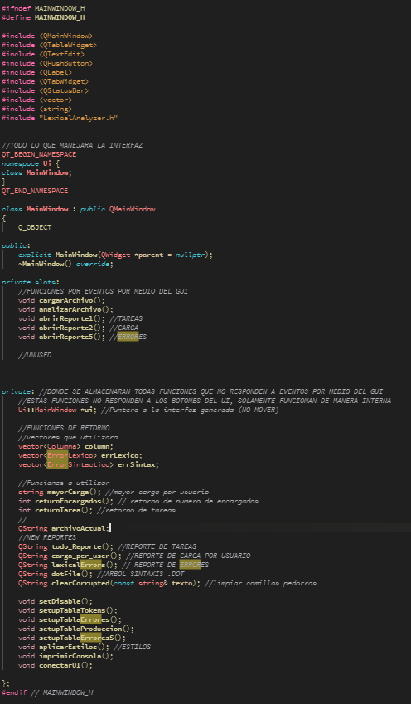
Clase que contiene los componentes, métodos y funciones para la pestaña de interfaz grafica del proyecto, lo cual es muy crucial para la ejecución visual del proyecto. Este estará relacionado con LexicalAnalyzer para el almacenamiento de datos y su posterior uso en la parte grafica.

Principalmente las funciones privadas son las que realizaran las tareas, funciones o serán las variables de declaración importantes.

Para el archivo .cpp es donde se ejecutaran las ucniones necesarias o se declararan correctamente para su uso posterior, en este archivo es donde se utiliza el setupUI(); para hacer funcionar la interfaz grafica.

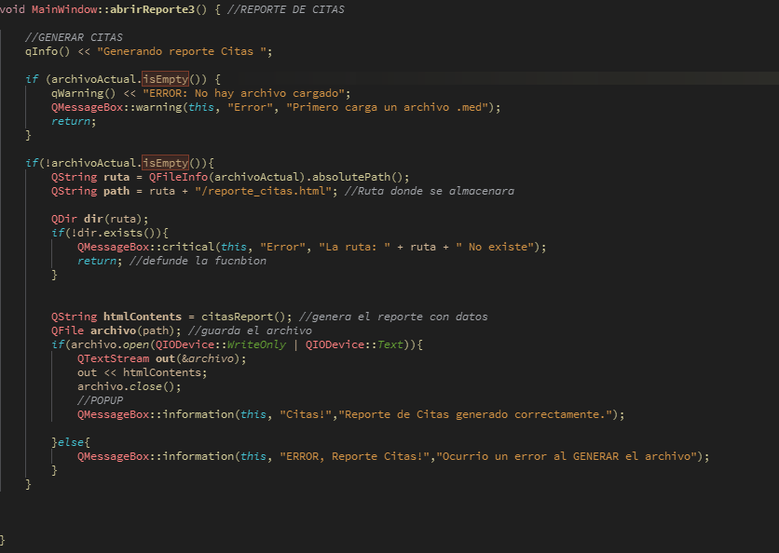
Mainwindow (Generar reportes y estructura de reportes)
Son 2 funcioens que se complementan, para la generación del archivo HTML o .DOT se utiliza la función abrirarchivoN(); donde será el ecnargado de crear un archivo y contener lo estructurado en la función para retornar un archivo HTML.

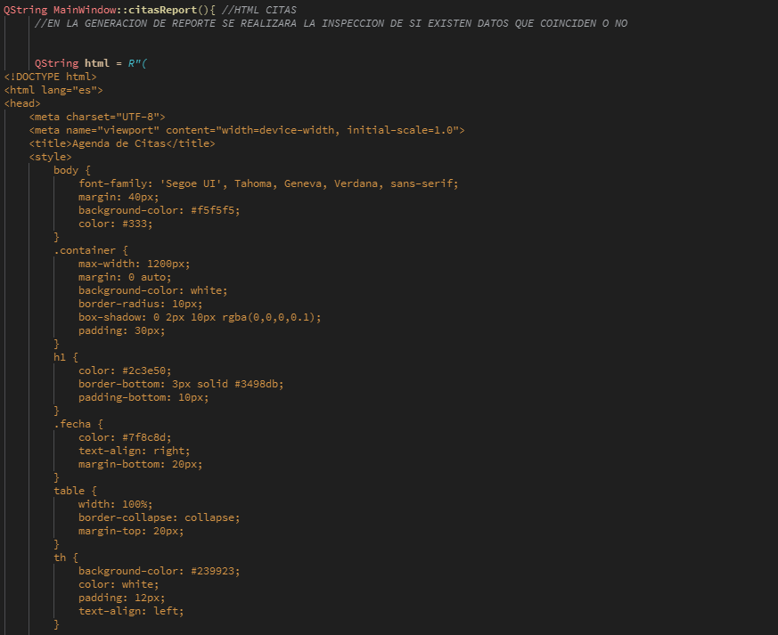
Estructura HTML:

Tokens <VECTOR>
Como se utiliza el proyecto anterior como molde , se necesita aguardar los tokens registrados por lo que existe el vector dfe tokens el cual como su nombre lo indica guardara todos los tokens generados y se utilizaran para el Parseo Sintactico.

Consume y parse…

Parse:
El parseo es para definir la estructura de cada parte del Programa, dependiendo de como sea la producción de Tareas, columnas o columna y el programa en general. Se lleva de la mano con TOKENIZE
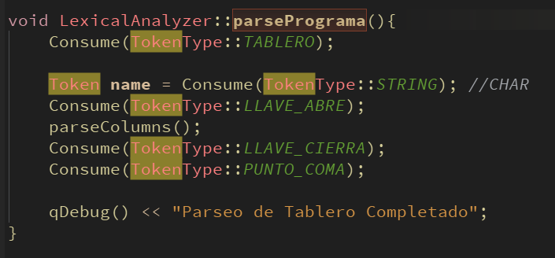
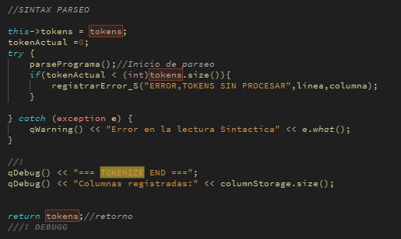

Consume:
Consume es el mas importante ya que depende del parseo y como este estructurado el mismo, detecta si el token actual esta dentro del rango de tokens analizados, y en caso de que se obtenga el token esperado aumenta la posición del token actual y retorna el token, de lo contrario responderá con un error Sintactico.
